 | Revista Ilha Digital  Endereço eletrônico:  http://ilhadigital.florianopolis.ifsc.edu.br/ | 
INSTRUÇÕES PARA A PREPARAÇÃO E SUBMISSÃO DE TRABALHOS PARA A REVISTA ILHA DIGITAL
Resumo:

Palavras-chave: Revista Ilha Digital. Modelo de documento. Submissão de trabalhos.

Abstract:

Keywords: Revista Ilha Digital. Document template. Paper submission.

Introdução
Um sintetizador de som é um sistema capaz de gerar e modificar um sinal (é um tipo específico de gerador de função). Um sintetizador para criação musical deve ter graus de liberdade para gerar e modificar um sinal de tal forma que permita dar a esse a qualidade musical desejada. A modificação é efetuada em função da configuração de parâmetros pré-definidos. Assim quanto mais versátil um sintetizador (maior quantidade de parâmetros configuráveis), mais possibilidades criativas esses são capazes de fornecer ao usuário do instrumento (Barry, 1982). Logo a quantidade de possibilidades de formas de onda capazes de serem geradas pelo sintetizador cresce geometricamente a quantidade de estados que cada parâmetro configurável pode alcançar.
Com um dispositivo capaz de processar cada amostra de um sinal digitalizado de áudio em uma janela de tempo menor que o período de amostragem é possível implementar um sintetizador.
O STM32F4DISCOVERY Discovery Kit é uma plataforma de prototipagem que carrega um microcontrolador da família ARM Cortex - M4, cuja o modelo é STM32F407VGT6
\cite{discoveryKit}.
Com o uso dessa plataforma de prototipagem, a ideia da atividade descrita nesse documento consiste em implementar um sintetizador utilizando os eixos de medição do acelerômetro para controle dos parâmetro de nota musical e modulação de amplitude com um oscilador harmônico de baixa frequência.
A Figura 1 apresenta um esquemático ilustrando esse sistema.
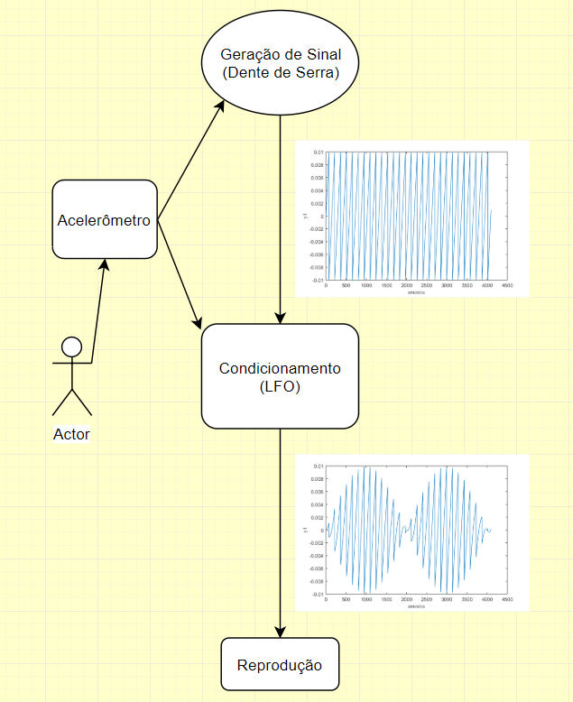
Figura 1 – Estrutura do sistema a ser implementado.

2 implementação do sistema
Para conversão do sinal digital em sinal analógico é utilizado a placa de áudio modelo Wolfsom PI Audio Card (Figura 2). Essa placa estabelece uma comunicação I2C com o microcontrolador. O tamanho do buffer utilizado na comunicação possui tamanho de 1024 amostras de ponto fixo de 32 bits. Logo todo o processo implementado no decorrer dessa atividade visa o preenchimento de um buffer de tamanho BLOCK_SIZE = 1024.
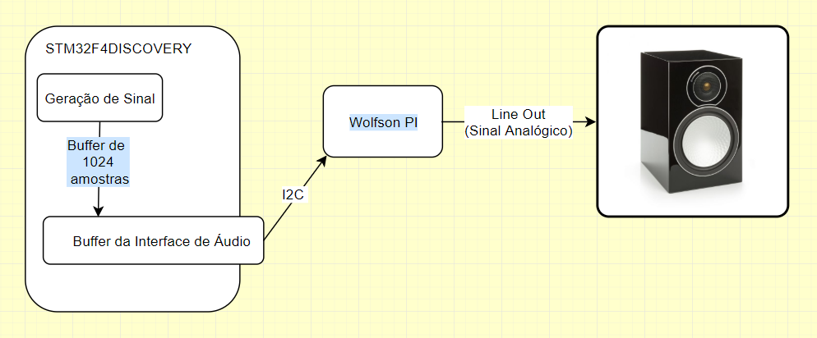
Figura 2 – Esquemático do fluxo de sinal entre Hardwares.

2.1 Geração do sinal “Dente de Serra” (Sawtooth).
Para gerar o sinal Dente de Serra foi utilizado uma variável global sawtooth_sig que armazena o estado atual do sinal que está sendo gerado. Por meio da acumulação o sinal sawtooth_sig é incrementado até atingir o valor de threshold contido na variável sawtooth_ths. Quando o valor de threshold é atingido o sinal sawtooth_sig tem seu valor levado para o valor negativo de sawtooth_ths. Para que o sinal se mantenha com a frequência constante (frequência da nota: sawtooth_freq) independente da mudanção do sawtooth_ths ou da taxa de amostragem, o sinal sawtooth_sig deve ser incrementado por um valor sawtooth_step proporcional ao valor do sawtooth_ths e ao valor do período de amostragem. A Figura 3 mostra o código que implementa essa dinâmica:
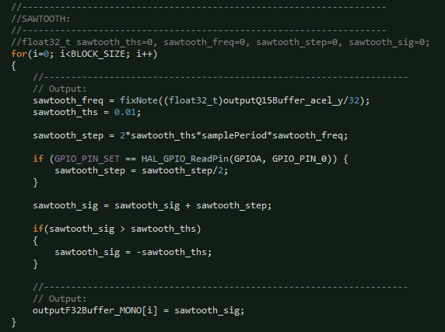
Figura 3 – Código para a geração da função Dente de Serra.
Através da ferramenta de depuração disponível para o STM32F4DISCOVERY Discovery Kit é possível extrair o conteúdo da memória do microcontrolador. A Figura 4 mostra o sinal Dente de Serra extraído com a ferramenta de depuração.
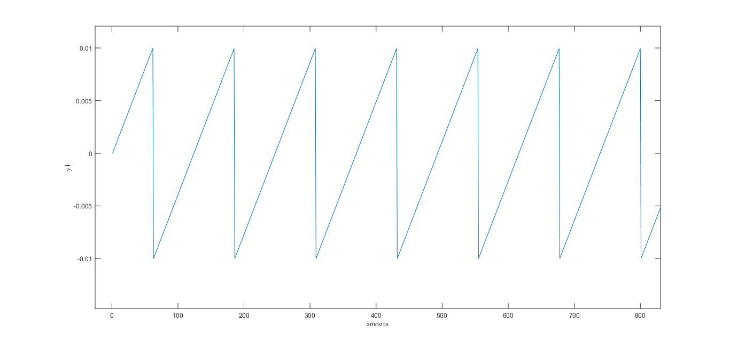
Figura 4 – Sinal da onda dente de serra extraído via debug mode.
E a Figura 5 mostra o sinal da onda Dente de Serra gravado com a entrada de microfone utilizando o software Ocenaudio. É possível ver tanto o sinal de magnitude no tempo quanto o espectrograma do mesmo.
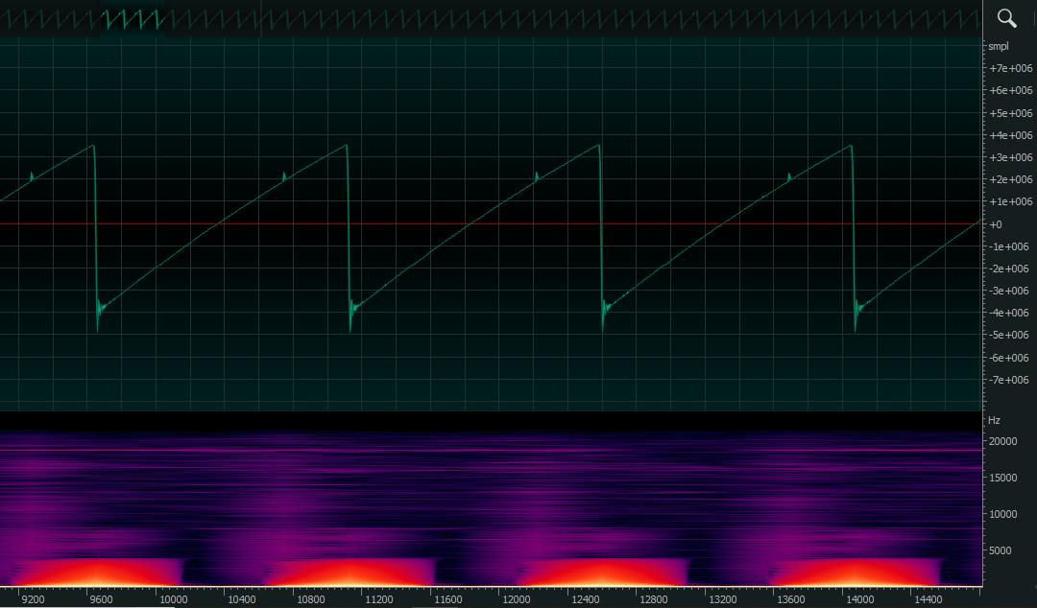
Figura 5 – Sinal da onda dente de serra gravado pela entrada de microfone.

Geração do sinal senoidal para implementação do LFO.
Para modular o sinal Dente de Serra gerado, um sinal senoidal de baixa frequência será utilizado. Foi utilizado a biblioteca da CMSIS para calcular em microcontroladores ARM o valor do seno de um arco de forma eficiente. Para gerar o sinal senoidal foi utilizado a variável global sin_n para armazenar o instante atual do sinal que está sendo gerado. Com o instante atual sin_n é determinado o valor da amplitude do sinal senoidal que está sendo gerado. A variável sin_n é incrementado de forma discreta e representa um seguimento de arco de tamanho proporcional ao período de amostragem e a frequência do sinal. Logo seu valor é zerado quando atinge valor igual à taxa de amostragem dividido pela frequência do sinal sin_freq (esse é sempre um instante onde a senoide gerada possui amplitude zero – seno é zero nos comprimentos de arco de π ou 2π).
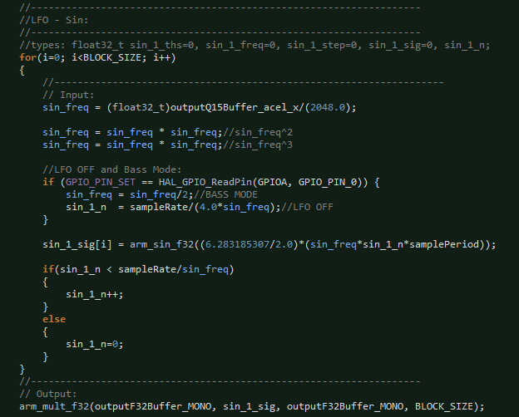
Figura 6 – Código para a geração da função Seno.
A Figura 7 mostra o sinal da onda Dente de Serra extraído com a ferramenta de depuração após ser modulada por um sinal senoidal de meio período. Utilizando apenas a parte positiva de um sinal senoidal (meio período) evita que os valores negativos da senoide inverta o os valores de amplitude da onda Dente de Serra.
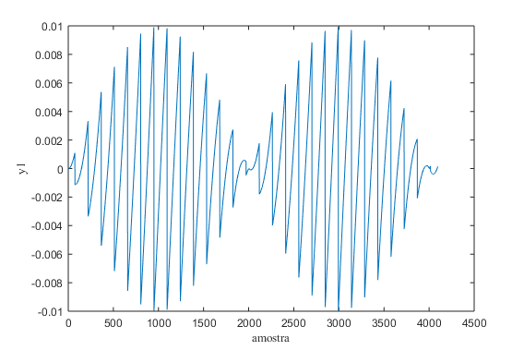
Figura 7 – Modulação da amplitude do sinal dente de serra.
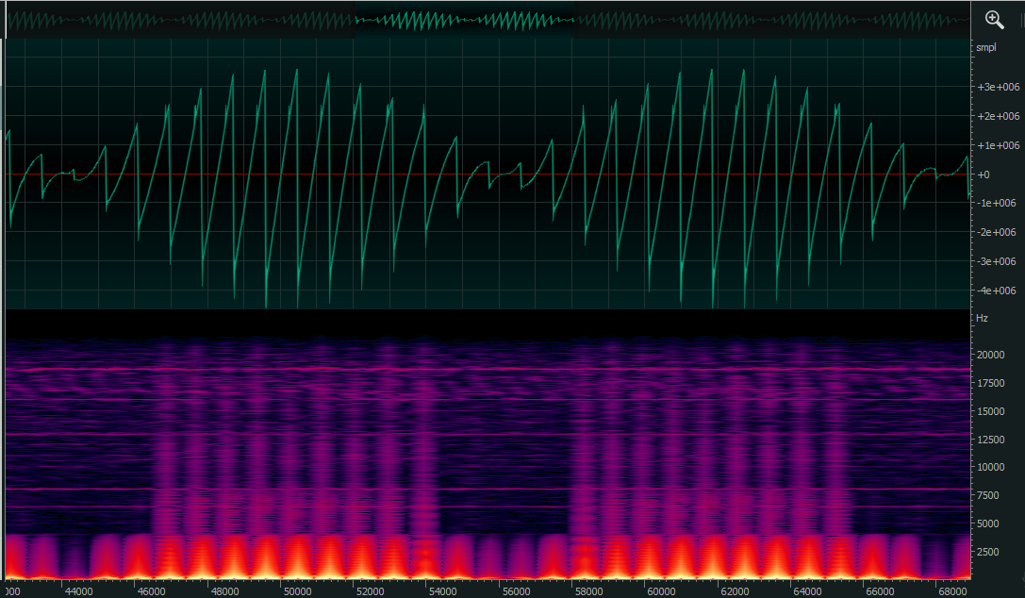
Figura 8 – Sinal da onda dente de serra modulado gravado pela entrada de microfone.
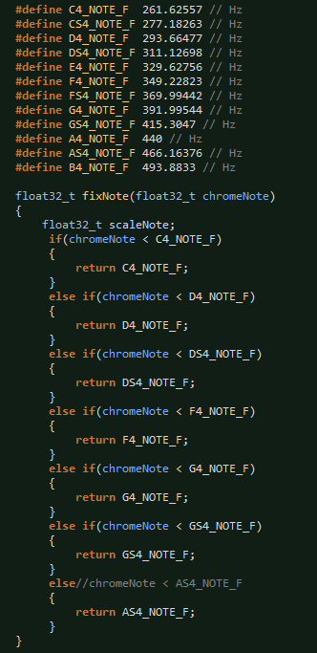
Figura 9 – Modulação da amplitude do sinal dente de serra.

Conclusão

REFERÊNCIAS
ASSOCIAÇÃO BRASILEIRA DE NORMAS TÉCNICAS. NBR 6028: resumos. Rio de Janeiro, 2003. 3 p.
BRASIL. Constituição (1988). Constituição da República Federativa do Brasil: promulgada em 5 de outubro de 1988. Organização do texto: Juarez de Oliveira. 4. ed. São Paulo: Saraiva, 1990. 168 p. (Série Legislação Brasileira).
BRASIL. Lei n. 9273, de 3 de maio de 1996. Torna obrigatório a inclusão de dispositivo de segurança que impeça a reutilização das seringas descartáveis. Lex: Coletânea de Legislação e Jurisprudência, São Paulo, v. 60, p. 1260, maio/jun., 3. trim.1996. Legislação Federal e marginália.
CONSELHO FEDERAL DE MEDICINA. Aprova as instruções para escolha dos delegados-eleitores , efetivo e suplente à Assembléia para eleição de membros do seu Conselho Federal. Resolução n. 1.148, de 2 de março de 1984. Lex: Coletânea de Legislação e Jurisprudência, São Paulo, p.425-426, jan./mar., 1. Trim. de 1984. Legislação Federal e marginália.
DINA, A. A fábrica automática e a organização do trabalho. 2. ed. Petrópolis: Vozes, 1987. 132 p.
ESPOSITO, I. et al. Repercussões da fadiga psíquica no trabalho e na empresa. Revista Brasileira de Saúde Ocupacional, São Paulo, v. 8, n. 32, p. 37-45, out./dez. 1979.
FAIRCHILD SEMICONDUCTOR. Folha de dados do componente LM324. Disponível em: <http://www.fairchildsemi.com/>. Acesso em: 20 jan. 2013.
NOGUEIRA, D. P. Fadiga. In: FUNDACENTRO. Curso de médicos do trabalho. São Paulo, 1974. v.3, p. 807-813.
ORTIZ, A. L. Formas alternativas de estruturação do Poder Judiciário. In: CONFERÊNCIA NACIONAL DA ORDEM DOS ADVOGADOS DO BRASIL, 11., 1986, Belém. Anais… [S. l.]: OAB, 1986. p. 207-208.
PALMAZ, JULIO C. San Antonio, Texas. Expandable intraluminal graft, and method and apparatus for implementing na expandable intraluminal graft. Int CI⁴ A61M 29/00. U.S. 4,733,665. 7 nov. 1985, 29 mar. 1988. USPTO.

